关于2013/2014年度我校与英国考文垂大学合作的
2+2、3+1、4+1等项目介绍

为引进国外优质的教育资源，推动我校教育国际化进程，给学生提供一个开拓视野、增强竞争力、感受国际文化与教育的机会,经与英国考文垂大学（Coventry University）商定并达成协议, 从2009年开始,我校与考文垂大学开展2+2、 3+1、 4+1校际合作。该项目启动以来，近40名浙江工商大学的学生赴考文垂大学学习并顺利完成学位，并获得了非常出色的成绩。随着2013/2014年度合作的开始，特将招生有关事项公布如下:
一.英国考文垂大学
考文垂大学是一所拥有160多年历史的英国国立大学，其前身一直可以追溯到1843年成立的考文垂设计学院。如今的考文垂大学是英国最好的新兴大学之一。考文垂大学拥有2个校区：位于考文垂市的本校区和伦敦金融城校区。考文垂大学主校区拥有3所学部和一所学院：商务、环境与社会学部，工程与计算机学部，健康与生命学部，以及艺术设计学院。考文垂大学学生人数将近2万名，其中国际学生约3200名，包含约500名左右的中国学生。专业超过300多门其中包括商务、金融、汽车工程、艺术设计以及环境科学等。大学学风严谨，教学实力雄厚，以多项学科方面的突出研究成果而享誉欧洲。在英国教学质量评估（QAA）评选中，考文垂大学在十二个学术领域的教学质量赢得了二十一分以上的出色成绩（二十四分为满分，二十一分以上为优秀）。在2008年在首次由34所英国大学角逐中获得全英”创业型大学”的殊荣。2011年被英国最权威时代高等教育周刊评选为年度”最佳创业型高校”和”最杰出学生支持学校”。 作为英国企业性大学的领跑者，考文垂大学与全球8000所企业建立了合作关系从而全方位为学生提供实习实践经验，搭建学生就业直通车。
二.考文垂大学商学院
考文垂大学商务、环境和社会学院，是欧洲最大的提供与商务相关学位课程的学院之一。这里近8000名学生其中包括1600多名国际学生分别在大学预科、本科和研究生阶段学习各种课程。其课程所包括的专业范围有商务、经济、金融、会计、管理、广告和市场营销、法律、语言、历史、国际关系、地理、灾难管理、环境管理及特别行业如：体育、旅游和酒店管理等。在卫报(Guardian) 2010年的全国教学质量排名中, 商学院的经济专业排名第13位、金融和会计专业排名第20位，地理环境专业排名第20位。其中地理与环境科学系是英中国大学第一个开设灾难管理专业的科系。商学院的其中许多课程得到英国的专业机构认可，如人才与发展专业、会计和市场营销专业。学院还拥有由学术界人士和行业专家组成的行业咨询委员会，以提供有关职业需求和行业发展趋势的指导意见。英国足球产业领域的三位顶尖专家之一Simon Chadwick是考文垂大学商学院体育商业战略与市场营销教授，其2009年受邀在北大进行演讲，研究成果在中国、美国、巴西和德国等世界各国媒体上被引用三千多次；其创立的体育市场以及运动学工商管理硕士专业成为英国为数不多的专业课程，享誉海外。
考文垂大学商学院同许多大型知名英国及国际机构保持着极好的关系，其中包括福特、大东电讯、美洲豹、诺基亚、国家医疗服务组织 (NHS) 及一些国际银行等。因此我们的学生不仅能得到国外学习或工作的良好机会，也可通过同来自不同国家文化背景的工作人员和学生一起学习工作、一起解决问题而丰富其学习经验。
三．考文垂大学商学院与浙江工商大学合作项目
项目名称 | 项目名称说明 | 对象 | 时间安排 | 考文垂大学学费  2013/2014年度 | 所获学历
2+2/3+1项目 | 浙江工商2年+英国2年  浙江工商3年+英国1年 | 二年级学生，专业平均成绩75分以上，雅思6.0或以上；  三年级学生，专业平均成绩75分以上，雅思6.5或以上； | 3月申请/8月出发 | 9375英镑/年  折合约93,750人民币 | 2+2项目同学获浙江工商大学、考文垂大学双学士学位
4+1  (硕士学位) | MA、MSc硕士研究生英国1年 | 本科历届/应届毕业生；专业平均成绩75分以上，雅思6.5或以上 | 3月申请/8月出发 | 9660 英镑/年  折合约96,600人民币 | 考文垂大学硕士学位
注： 1． 英国大学的本科学制为3年，硕士学制为1年。
2． 考文垂大学为英国公立大学，该校毕业的文凭和学位，已获得中华人民共和国
教育部正式承认，详见中国国家教育部教育涉外监管网，网址为
http://www.jsj.edu.cn 。
3. 学费每年会有所调整，请以当年公布的数字为准。
4. 注:（1）上述表格中的费用，英镑在折合成人民币时，汇率以1英镑=10元人民币计算，由于汇率常有波动,请以当时汇率为准。
- 在英国学习的生活费因地区和因人而异,所以各人的实际开销会有所不同；就考文垂地区而言，其总体居住和消费费用要比周边城市如伯明翰、伦敦和牛津低，一般在6000英镑/年 (数据来自于考文垂大学官方网站)。

四. 合作细则
根据两校之间签署的友好合作协议，凡是浙江工商大学的在校生及历届的毕业生欲申请考文垂大学商学院的本科或研究生课程，均享有以下优惠条款：
- 学费优惠
  - 学生在注册规定时间内一次性交清学费，将在公布的学费基础上享受500英镑的学费减免；
  - 考文垂大学毕业的任何本科生或研究生如果继续申请在考文垂大学就读其它的学位，在学费优惠条款1的基础上，还将享受500英镑的毕业生学费减免。
  - 在考文垂大学能够获得2：1荣誉学生学位的本科生如果继续在考文垂大学进行研究生的学习，将可获得500英镑的奖学金。
- 免费的四周学前英语培训课程
考文垂大学商学院为基本符合英语入学标准的学生(申请2+2项目的学生最低标准为雅思5.5; 申请3+1或研究生项目的学生最低标准为雅思6.0) 将提供4周的免费英语培训，以帮助学生达到相应的入学标准。
对于雅思没有达到基本要求的学生，可视其现有英语成绩（雅思标准）以入学要求的目标成绩选择英语培训时间。具体入学要求、起止时间和收费标准（以2012年9月份入学为例，其中4周的语言课程享受免费）请参看以下说明：

培训时间 (周) | 建议最低入学标准 |  |  | 2013年  开始和结束时间 | 学费  (£260/周)
培训时间 (周) | 目标成绩：  雅思 6.0 | 目标成绩：  雅思 6.5 ¹ |  | 2013年  开始和结束时间 | 学费  (£260/周)
12 | 4.5/5.0 |  | 5.0/5.5 | 6月-9月 | £2080
8 | 5.0 |  | 5.5 | 7月-9月 | £1040
4 | 5.5 |  | 6.0 | 8月-9月 | 免费
注：建议课程结束时的阅读及写作均达到雅思6.0水平；
- 合作关系奖学金
考文垂大学商学院为申请考文垂商学院攻读本科和研究生学位的优秀学生提供1000英镑专项奖学金。如何申请奖学金的详请请与浙江工商大学国际交流与合作处咨询。

五. 课程设置

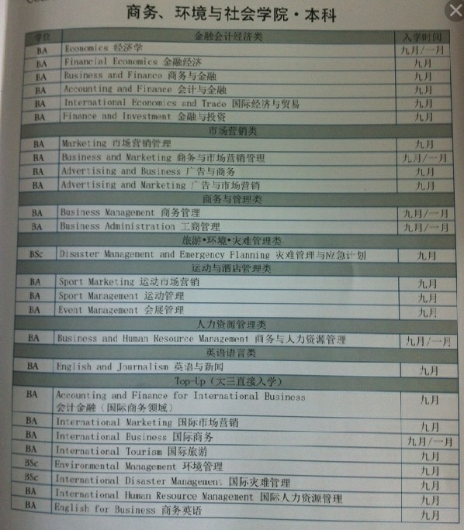
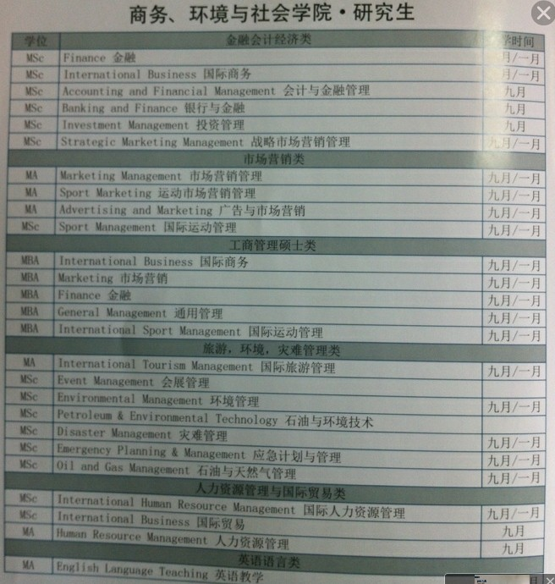

六. 入学申请
为了使浙江工商大学的学生更好地了解合作项目，考文垂大学将在浙江工商大学网站上，定期刊登相关宣传活动，以帮助学生更好地计划和安排他们的英国求学之旅。申请者可到浙江工商大学国际交流与合作处了解专业与课程设置等相关信息。
入学申请所需材料包括：
  - 完整填写的考文垂大学申请表其中包括个人陈述(英文)
  - 由浙江工商大学提供的学生截至申请之日的成绩单（中英文对照）；
  - 由浙江工商大学出具的在读证明或学位证书（中英文对照)；
  - 一封学校推荐信（英文)；
  - 英语水平证明（雅思或托福）；
  - 有效护照第一页个人信息的扫描件；

七. 申请程序和时间
浙江工商大学国际交流与合作处从即日起开始报名。如果你是一位打算入读考文垂大学的学生, 请按以上要求尽快准备好入学申请材料。材料准备好之后,请交至浙江工商大学国际交流与合作处。
准备在2013年秋季（9月）入读考文垂大学的申请者，请及时报名，并尽快办理有关手续。

八. 参考信息
  - 为帮助欲申请来考文垂大学攻读学位的同学们顺利的完成入学前的各项准备，我们特提供以下的时间流程表以供参考：
时间 | 内容
2013年4月初 | 考文垂大学英语内部测试(CUET)
2013年5月上旬 | 准备赴英签证的申请材料
2013年5月下旬旬 | 本科专业申请者递交签证材料至签证中心
2013年5月上旬-7月 | 申请研究生专业申请者递交签证材料至签证中心；  等待签证；  预定机票及学校公寓
8月下旬 | 新学年开始
  - 在考文垂2013/2014年度（12个月）的生活开支参考表（英国学习的生活费因地区和因人而异,所以各人的实际开销会有所不同，本表仅供参考）：

费用明细 |  | 英镑/年 | 人民币/年
住宿费用 | 学校公寓 | £4,000-£4,800 | ￥40,000-￥48,000
住宿费用 | 非学校住宿 | £2,250-£3,250 | ￥22,500-￥32,500
必须生活费用  (水、电、煤气等) | 学校公寓 | £0 (所有费用已涵盖在住宿费中) | £0 (所有费用已涵盖在住宿费中)
必须生活费用  (水、电、煤气等) | 非学校住宿 | £240-£700 | ￥2,400-￥7,000
食品费用 |  | £1,800-£2,500 | ￥18,000-￥25,000
其它费用  (教材、衣服、休闲、旅游等) |  | £1,000-£2,000 | ￥10,000-￥20,000
总计 | 学校公寓 | £6,800-£9,300 | ￥68,000-￥93,000
总计 | 非学校住宿 | £5,290-£8,450 | ￥52,900-￥84,500
注：上述表格中的费用，英镑在折合成人民币时，汇率以1英镑=10.00元人民币计算，由于汇率常有波动,请以当时汇率为准

